Консультация для педагогов

**«Методика обучения**

**детей дошкольного возраста**

**прыжкам через скакалку»**

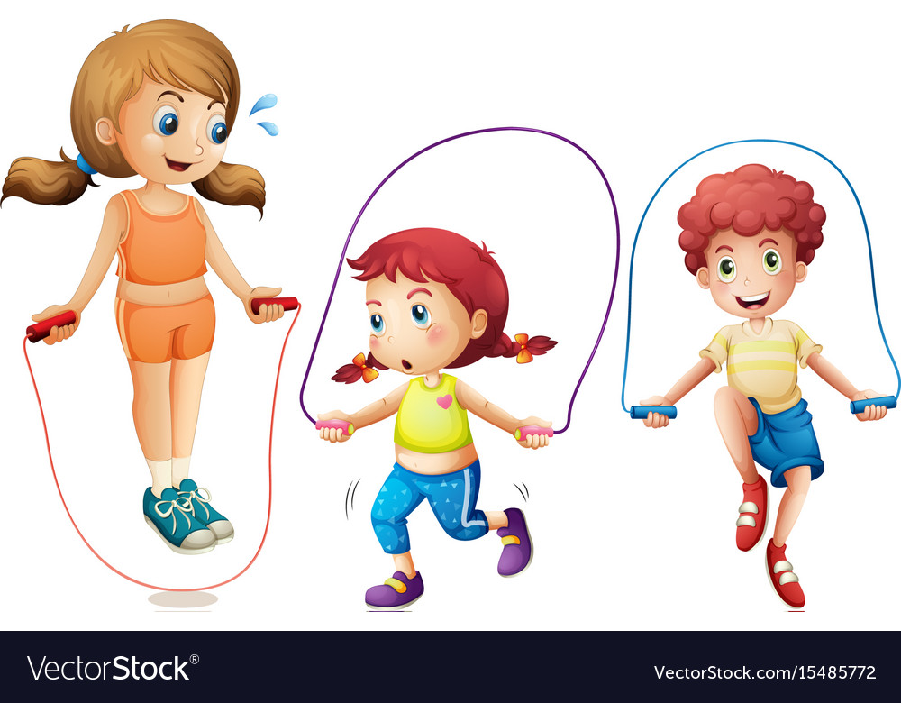

Инструктор по физической культуры

Кочешкова Н.С.

Прыжки со скакалкой занимают значительное место в работе с детьми дошкольного возраста. Они способствуют развитию выносливости, тренируют чувство ритма, укрепляют сердечнососудистую и дыхательную системы, мышцы ног. В прыжках с короткой скакалкой дети проявляют большую активность, настойчивость, особенно девочки. Многие из них самостоятельно овладевают прыжками и затем подолгу прыгают на участке в теплое время года, используя разные варианты прыжков (Е.Н. Вавилова, 1983).

Прыгать можно через короткую и длинную скакалку. Более легкими считаются прыжки *через длинную скакалку*, которую держат или вращают двое, третий прыгает.

Длинная скакалка не должна быть легкой, иначе она не сможет касаться земли. Толщина ее 10 мм, длина 4 м.

Для овладения прыжками на короткой скакалке важно, чтобы скакалка соответствовала росту ребенка: вставшему на нее обеими ногами ручки скакалки должны доходить до подмышек. Скакалка не должна быть слишком легкой.

**ПРЫЖКИ  ЧЕРЕЗ  КОРОТКУЮ  СКАКАЛКУ**

**Техника прыжков через короткую скакалку**

Прыжки через скакалку в отличие от других видов прыжков представляют собой циклическое движение, в котором повторяется определенный цикл, состоящий из следующих друг за другом действий ребенка.

*Первая фаза* начинается с вращения скакалки движением рук, полусогнутых в локтях. Плечо при этом остается почти в неподвижном состоянии. Вращательное движение совершают кисти. Несколько позже производится небольшое сгибание ног в коленных суставах.

*Вторая фаза* - выпрямлением ног обеспечивается незначительное отталкивание, достаточное для подпрыгивания вверх на 5-10 см.

*Третья фаза* - полет. Скакалка в это время проходит внизу под ногами ребенка.

*Четвертая фаза.* Приземление происходит на носки и слегка согнутые в коленях ноги. Корпус при прыжках через скакалку сохраняет прямое положение. Этот цикл повторяется неоднократно.

По существу дети уже освоили серийные прыжки, и теперь их задача состоит в соединении движений рук с прыжками. Поэтому вначале детей учат перебрасыванию скакалки руками вперед-назад и перешагиванию через нее. Усвоив координацию движений рук и ног, дети легко переходят на прыжки через короткую скакалку с вращением ее вперед-назад. Одним из разновидностей этих прыжков являются прыжки через обруч.

На этапе закрепления прыжков через скакалку необходимо использование музыки. Музыкальное сопровождение способствует воспитанию грации, ритмичности и пластики движений. Прыжки через скакалку под музыку могут входить составным элементом в различные танцы.

**Методические приемы:**

Для создания и поддержания стойкого интереса к этому движению можно показать детям иллюстрации и рассказать, как спортсмены (борцы, боксеры, легкоатлеты, гимнасты и др.) — используют в тренировке прыжки со скакалкой.

Можно разучить с детьми стихотворение А. Барто «Веревочка» и др., а во время спортивного досуга организовать веселые соревнования в прыжках, используя текст этих стихов.

«Тут прохожим не пройти,  
Тут веревка на пути,   
Хором девочки считают  
Десять раз по десяти»,

«Я и прямо, я и боком,

С поворотом и с прискоком,

И с разбега, и на месте,

И двумя ногами вместе».

Вот и мы начнем опять

     Через прыгалку скакать:

     Раз, два, три, четыре,

     Пять, шесть, семь. Стоп.

     Раз, два, три, четыре,

     пять, шесть, семь,

     Прыгать сразу вместе всем.

      Раз, два, три, четыре,

      пять, шесть, семь.

Техника захвата скакалки за ручки.

Захват руками за ручки скакалки осуществляется свободно. Без напряжения, развернутыми пальцами вперед, а сама скакалка свисает с внешней стороны рук. Ручка скакалки направлена вниз и зажата между большим пальцем и остальными. Каждый раз проверяем правильный захват скакалки ребенком.

Техника вращения скакалки.

Вращение скакалки производится только кистями слегка согнутых рук, а не всей рукой. Локти при этом свободно опущены и вместе с плечевыми суставами только поддерживают вращение. Чтобы добиться положительного результата при вращении скакалки в начале обучения учим детей только перебрасывать скакалку вперед и назад, применив усилие, чтобы получился удар об пол. Постепенно, в процессе обучения ребенок будет держать руки согнутые в локтях.

Упражнения.

1. Сложить скакалку вдвое, переложить в правую (левую) руку, рука со скакалкой направлена точно в сторону, вторая рука на поясе. Вращать скакалку кистью вперед или назад.

2. Пружинка. Прыжки на месте.

Руки расположены по бокам и чуть согнуты в локтях. Корпус удерживается в прямом положении. Прыжки выполняем легко и мягко. Для этого надо приземляться сначала на носки, а затем, на всю стопу. Важно, при приземлении слегка сгибать, колени. Прыжки выполняются с небольшим отрывом от поверхности на 10-20 см. Стопы приземляются на одно и то же место. Избегаем выполнения лишних, изнуряющих организм движений.

3. Прыжки на месте с вращением скакалки в правой (левой) руке.

4.Прыжки на двух ногах через скакалку.

Внимание:

Прыжки через скакалку - достаточно напряженная форма физических упражнений. Особенно в начальной стадии обучения. Поскольку здесь невозможно начинать медленно и регулировать темп. ЧСС поднимается очень быстро, поэтому заниматься этой формой двигательной активности нельзя тем, у кого имеются какие-либо сердечные или другие заболевания, при которых недопустимы высокие показатели пульса. Поэтому, прежде, чем заниматься данным видом упражнений необходимо посоветоваться с врачом.

Опасность получить травму при занятиях прыжками через скакалку небольшая, но обязательно необходимо правильно подобрать спортивную обувь и одежду. Для того, чтобы избежать растяжения икроножных мышц и связок голеностопа. Перед выполнением прыжков предложите детям выполнить специальные упражнения с вращением голеностопного сустава, круговых движений стопами, упражнения на растягивание икроножных мышц и упражнения для пальцев ног.